第一章 有理数
1.4.1 有理数的乘法
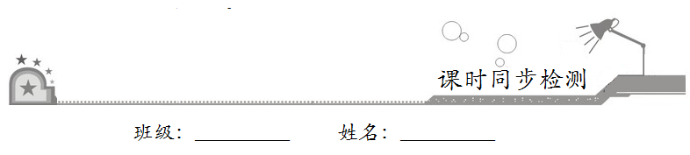
一、选择题：在每小题给出的四个选项中，只有一项是符合题目要求的．
1．的倒数是
A．2018 B．–2018 C．– D．
2．一个数和它的倒数相等，则这个数是
A．1 B．–1 C．±1 D．±1和0
3．计算–2××0.5的结果是
A． B．– C．– D．
4．（–2）×3的结果是
A．–6 B．–5 C．–1 D．1
5．观察算式（–4）××（–25）×28，在解题过程中，能使运算变得简便的运算律是
A．乘法交换律 B．乘法结合律
C．乘法交换律、结合律 D．乘法对加法的分配律
二、填空题：请将答案填在题中横线上．
6．一个数的倒数是–1，这个数是__________．
7．规定一种新的运算“*”：对于任意有理数x，y满足x*y=x–y+xy.例如，3*2=3–2+3×2=7，则2*1=_________．
8．写出下列运算中每一步所依据的运算律或法则：
(–0.4)×(–0.8)×(–1.25)×2.5
=–(0.4×0.8×1.25×2.5)(第一步)
=–(0.4×2.5×0.8×1.25)(第二步)
=–[(0.4×2.5)×(0.8×1.25)](第三步)
=–(1×1)
=–1.
第一步：____________；第二步：____________；第三步：____________．
三、解答题：解答应写出文字说明、证明过程或演算步骤．
9．计算：25×–(–25)×＋25×(–).

10．

11．求下列各数的倒数：（1）；（2）；（3）–1.25；（4）5.

12．计算：（1）–13×–0.34×＋×(–13)–×0.34；（2）31×41–11×41×2–9.5×11.

